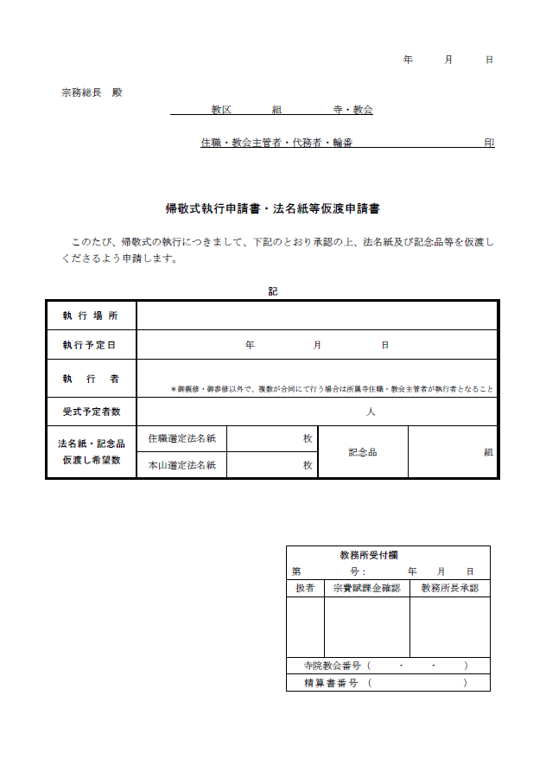

○○　○○

岡崎　　○○　 ○○

○○

○○

○○

○○

住職　○○　○○

２０２５　　　○○　 　○○

○○寺本堂